Бэби-бумажная политика
Валерий Юмагузин
Факультет социологии НИУ ВШЭ,
магистратура по демографии, второй курс
По меткому выражению моего однокашника, "демографическая политика в области стимулирования рождаемости сводится, в конечном счете, к печати и размещению плакатов на билбордах". Возможно, мой однокашник немного преувеличил, достаточно вспомнить, что с 2007 года появилась такая мера, как материнский капитал, а еще раньше были введены родовые сертификаты. Были увеличены и денежные пособия семьям с детьми. Но без конца наращивать социальные расходы невозможно, такая политика всегда наталкивается на ограниченность ресурсов, так что действие введенных мер, скорее, окажется временным, даст календарный эффект в рождении детей без увеличения итоговой рождаемости в реальных поколениях.
Зато возможности билбордов ничем не ограничены, и всегда есть искушение восполнить недостаток средств размахом пропагандистской кампании. Президент Дмитрий Медведев привел в пример кампанию по поддержке материнства в Алтайском крае "Они родились третьими", где пропаганду рождения третьего ребенка иллюстрируют Антон Чехов, Анна Ахматова, Юрий Гагарин и другие. Эту концепцию три года назад разработал Благотворительный фонд защиты семьи, материнства и детства совместно с Институтом демографических исследований. Комментируя выступление главы государства, вице-президент фонда И. Белобородов отметил, что у них "разработано порядка 150 различных сюжетов по пропаганде третьего ребенка (и последующих детей тоже), и мы готовы все это предоставить государству" [13].
Рисунок 1. Социальная реклама в Киеве
Надо отметить, что Россия не единственная страна, которая использует рекламу пронаталисткого (ориентированного на поддержку высокой рождаемости) характера. Так, весной этого года в СМИ появилась новость, что власти Тайваня предложили крупное денежное вознаграждение за броский слоган, призывающий обзавестись потомством [2]. Автору наиболее удачного призыва, "вызывающего у всех желание иметь детей", Министерство внутренних дел обещало вознаграждение в размере миллиона тайваньских долларов (более 31 тысячи долларов США). Возможно, тайваньское министерство было в курсе интересных лозунгов, размещенных на билбордах летом 2005 г. на Украине, и решило устроить подобную социальную акцию в своей стране. Тогда в Киеве Ассоциаций наружной рекламы была проведена кампании под лозунгом "Кохаймося". Были размещены щиты и лайтбоксы со словами "Нас должно быть 52 миллиона!", "Стране не хватает "Оскаров"!", "Стране не хватает космонавтов!", "Стране не хватает Нобелевских лауреатов!" и "Стране не хватает футболистов!" [3].
Формированием идеологии пронаталистской политики занимались и в Советском Союзе, такой курс угадывался как из самого списка вводившихся мер, так и из преамбул соответствующих документов, демонстрирующих озабоченность демографической ситуацией и обосновывающих необходимость принятия специальных решений [5]. Такая обусловленность была вызвана тем, что во второй половине 30-х годов прошлого века тоталитарное государство было ориентировано на рост населения как фактор экономической и оборонной мощи. В 1936 г. были запрещены аборты "по социальным основаниям", одновременно были введены небольшие денежные пособия для многодетных семей (при рождении седьмого и последующих детей), а также было намечено расширение сети родильных домов и детских садов. Усилено уголовное наказание за неплатеж алиментов и установлены размеры алиментов на детей, для "укрепления" семьи была ужесточена процедура разводов и введена отметка в паспорте о разводе. С 1944 г. - в Указе Верховного Совета СССР упоминалась необходимость "поощрения многодетности" и вводился комплекс мер, обеспечивающих такую политику: ежемесячные пособия с 4-го ребенка, отпуск по беременности и родам увеличен с 9 до 11 недель (5 до + 6 после), награды (медали, ордена, мать-героиня) [7]. Появление соответствующих плакатов не заставило себя ждать: чаще всего в них изображалась "идеальная семья" с двумя родителями и детьми - мальчиком и девочкой.
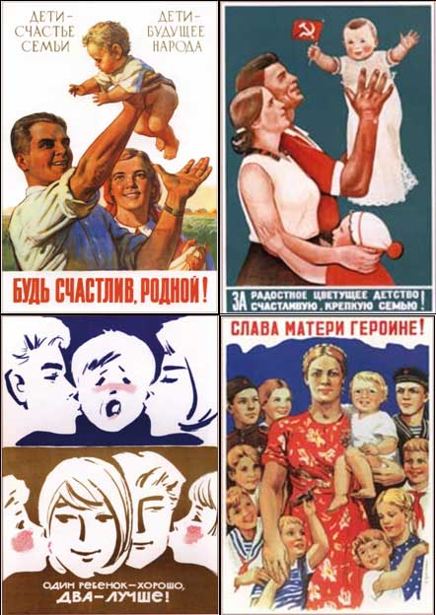
Рисунок 2. Плакаты Советской России, 1930-1950-х гг.
Дмитрий Медведев в ходе своего недавнего выступления перед Федеральным собранием выразил желание видеть в стране увеличение числа трехдетных семей. "По мнению экспертов, сказал Президент, главный путь преодоления демографического кризиса - это радикальное увеличение количества семей с тремя и более детьми" [12].
В. В. Елизаров, руководитель Центра по изучению проблем народонаселения экономического факультета МГУ им. Ломоносова, прокомментировал благое намерение президента: "Мы пока не решили задачу построения второго этажа, двухдетной семьи, но уже беремся за строительство третьего этажа" [11]. Он считает, что двухдетная семья не стала еще массовой, нормой для молодежи, и "если у нас будет массовая двухдетная семья, трехдетные семьи будут появляться автоматически". Он также выразил мнение, что в случае, когда "люди будут знать, что многодетная семья пользуется уважением государства, тогда многие пойдут на рождение третьего ребенка". А.Г. Вишневский, директор Института демографии НИУ ВШЭ, подтверждает некоторую поспешность в перестановке ориентиров расчетами. Так, по его словам, "вероятность того, что женщина, уже имеющая одного ребенка, родит второго, в 2009 году составляла 0,58 (из каждых 100 однодетных матерей у 58 был шанс родить второго ребенка). Это лучше, чем минимум 1999 года (0,41), но это означает, что пока удалось вернуться лишь к уровню 1992 года, тоже невысокому. В то же время в 1987 году вероятность рождения второго ребенка составляла 0,83 - максимум за последние 30 лет" [1].
Вероятность увеличения семьи с каждым годом в России снижается (см. рис. 3). Так, вероятность рождения второго ребенка для поколения 1965 года рождения составила 0,6, а третьего - меньше всего: 0,2. Поэтому должны возникнуть вполне обоснованные сомнения в возможности резкого роста числа семей с тремя и более детьми.
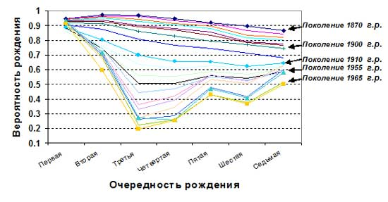
Рисунок 3. Вероятности увеличения семьи у поколений российских женщин [4]
Конечно, неплохо, что в стране декларируя необходимость повышения рождаемости, но при этом явно недостаточно делается для того, чтобы рожденные "по государственному заказу" (или по личной инициативе родителей) дети смогли гармонично развиваться и вырасти достойными гражданами своей страны. Одними лишь призывами и лозунгами впоследствии можно создать проблему обманутых ожиданий.
Вот как об этом рассуждает руководитель Центра социальной политики Института экономики РАН Е. Ш. Гонтмахер: "Неработающая женщина получает с 1 января 2007 года в месяц 1,5 тысячи рублей на первого ребенка и 3 тысячи рублей на второго. Во многих регионах страны эти деньги на рынке труда сопоставимы с зарплатой и пенсией. Создан стимул для рождаемости во вполне определенных - маргинальных - слоях. Когда ребенку исполняется 1,5 года, мать переходит на 70-200-рублевое ежемесячное региональное пособие. Тем самым через пару-тройку лет у нас увеличится приток в детские интернатные учреждения, куда попадают брошенные матерями дети" [15].
Реплика эксперта социальной сферы указывает на то, что стимулирование рождаемости должно предполагать целостный взгляд на проблему. Ведь, если государству удастся соблазнить женщину родить, придется продумать и всю дальнейшую траекторию развития ребенка. А поддержав однажды, поддержать и в дальнейшем, создавая соответствующую инфраструктуру и все необходимые условия - гораздо более серьезные, чем сейчас.
Если представить, что, благодаря проводимой политике, в стране действительно произойдет всплеск рождаемости, то следует понимать, что необходима новая мощная инфраструктура:
- медицинские учреждения (от женских консультаций до детских поликлиник),
- дошкольные и школьные учреждения,
- органы, которые будут осуществлять "тактичный контроль качества ухода за детьми",
- органы, осуществляющие строительство, распределение соцжилья и его контроль,
- само строительство соцжилья.
Все эти расходы необходимо соотносить с соответствующими бюджетами, если только государство не захочет оставить это "проблемой родителей", которые поддадутся на пропаганду [8]. Без этого программа может оказаться просто надувательством.
Конечно же, прежде чем говорить об эффекте, который в будущем даст прокламируемая политика, следует для начала оценить итоги, к которым привела подобная семейная политика в 1980-е годы, а также попробовать обозначить предварительные результаты по увеличению в семьях вторых и следующих по рождению детей с введением материнского капитала с 2007 года.
Эффективность мер пронаталистской политики должна оцениваться не по увеличению роста числа рождений в годы ее проведения, а по итоговой рождаемости реальных поколений. Используя данный подход, С. В. Захаров, заместитель директора Института демографии ГУ-ВШЭ, пришел к выводу, что "о высокой демографической эффективности политики 1980-х гг. говорить не приходится", по его расчетам дополнительный относительный прирост рождений, вызванный политикой, составил менее 4% [5]. В его последних исследованиях анализируется эффективность введения "материнского капитала" на увеличение рождаемости. Результаты работы поразительны: итоговая рождаемость в активных репродуктивных возрастах в реальных поколениях не изменяются уже на протяжении нескольких лет, и составляет 1,6 ребенка на женщину.
Почему же истинная рождаемость не увеличивается вопреки всем стараниям государства? Может, все дело в объективной реальности происходящих в мире процессов? Здесь следует вспомнить о втором демографическом переходе. С. В. Захаров в статье "Перспективы рождаемости в России: второй демографический переход" пишет, что "он связан с не менее фундаментальными сдвигами в жизненном цикле современного человека, чем первый переход: еще более расширяется свобода выбора брачного партнера и форм совместной жизни, еще более ответственным становится подход к последствиям сексуальных отношений, чему соответствует более высокая, чем прежде, эффективность планирования сроков появления потомства. Одним словом, возрастают возможности каждого человека управлять своей индивидуальной судьбой" [6]. Это управление подразумевает также опору только на свои силы и средства, и единовременная помощь государства в виде материнского капитала, земельного участка никак не может удовлетворить всем требованиям и вызовам реальной жизни.
27 ноября 2010 года, накануне Дня матери, в Санкт-Петербурге прошла акция "Мама дорогая?!" с лозунгами "Увольняют, не моргая! Мама слишком дорогая!!!", "ФСС, верни деньги детям!", в которой участвовали матери с маленькими детьми, уволенные с работы и оставшиеся без пособий на детей. "Я слышала много заявлений, что введение материнского капитала якобы способствовало тому, что в семьях увеличилось количество детей, - говорит директор Центра социально-трудовых прав, мать троих детей. - Однако среди всех моих знакомых, решившихся на второго (третьего, четвертого) ребенка не было ни одного, кто бы всерьез принимал во внимание государственную поддержку. Детей заводят, по крайней мере, в России, рассчитывая только на собственные силы и собственную способность поставить их на ноги" [16]. Она также отмечает, что поддержка государства должна сопровождать семью на всем протяжении воспитания детей, "рискну обобщить: пока ощущения поддержки не возникает".
Таким образом, в стране очень много нерешенных вопросов простой семьи, тогда как власть лишь продолжает говорить с высокой трибуны о "государственном заказе" повышения рождаемости. Зато можно надеяться, что если не строительство 150 детских садов, то хотя бы такое же количество разнообразных плакатов наше население имеет возможность увидеть на улицах своего города.
Если, проводя какую-либо политику, правительство старается скорее увидеть ее результаты - хотя бы на бумаге, то печатание плакатов - идеальный способ их достижения.
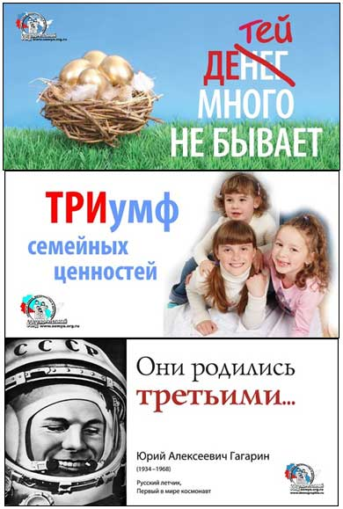
Рисунок 4. Плакаты современной России [14].
Да, чуть не забыл. Хотя никаких исследований о достоинствах третьих детей не было, все же не стоит умалчивать, что они не всегда несут пользу обществу: вспомнить хотя бы римского императора Калигулу, идеолога нацизма и зачинщика Второй мировой войны Гитлера и наркобарона Пабло Эскобара [10].
Литература:
- Вишневский А.Г., Президент Медведев о демографических проблемах России, комментарий Демоскопа //Демоскоп Weekly. - 2010. - № 445 - 446
- Власти Тайваня заплатят миллион за слоган, повышающий рождаемость, Медицинский портал
- Вымираем? Кохайтеся!, Сайт украинской Партии регионов
- Демографическая модернизация России, 1900-2000 / Под ред. А.Г. Вишневского, 2006
- Захаров С.В., Демографический анализ эффекта мер семейной политики в России в 1980-х годах //Демоскоп Weekly. - 2007. - № 309 - 310
- Захаров С.В., Перспективы рождаемости в России: второй демографический переход // Отечественные записки
- Зверева Н.В., Веселкова И.Н., Елизаров В.В., Основы демографии. - М., 2004
- Крупнов Ю., Трехдетная семья - приоритет страны
- Кто был третьим, газета "Коммерсант"
- О третьем ребенке замолвили слово
- Понятие молодой семьи, социально-психологические и экономические проблемы, сайт радио "Говорит Москва"
- Президент Медведев о демографических проблемах России, из президентского послания 30 ноября 2010 года //Демоскоп Weekly. - 2010. - № 445 - 446
- России предложен демографический прорыв, сайт Института демографических исследований
- Сайт Благотворительного фонда защиты семьи, материнства и детства
- Сергей Градировский о демографических проблемах в России, сайт Благотворительного фонда поддержки молодежных инициатив "Мое поколение"
- Слишком дорогие дети, Сайт газеты "Газета.ру"
Прошу правильно ссылаться на данную статью:
Юмагузин В.В. Бэби-бумажная политика // Демоскоп Weekly, 2011. - № 455-456 http://demoscope.ru/weekly/2011/0455/student02.php

